Singapore
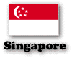
Fakta

Statsskick: Republik.
Huvudstad: Singapore.
Folkmängd: 3 Miljoner.
Huvudstadens Invånare: 2,8 miljoner.
Yta: 622 km².
Religion: Buddhister 42 %, Kristna 19 %, Muslimer 16 %,
Hinduer 4 % och Icke Religösa 19 %.
Folkgrupper: Kineser 76 %, Malajer 15 %, Indier 7 %
Och Övriga 2 %.

Språk: engelska, Kinesiska (mandarin), Malajiska och Tamil.
Valuta: 1 Singapore dollar = 4,60 Kr.
Högsta Berg: Bukit Timan Peak (177 m ö h).
Längsta Flod: Sungei Seletar (14,5 km)
Största Sjö: Seletar Reservoir.
BNP/Invånare: 25 581 US dollar.

Klimat

Ett tropiskt klimat med en dagstemperatur på 26 C. På kvällarna blir det lite svalare ca 20 C. Det regnar ganska ofta, men kort och intensivt, 40 % av alla dagar på året har en eller flera regnskurar om dagen.

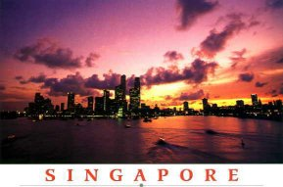

Geografi och Natur

Singapore består av ett litet diamantformat fastland och av 58 mindre öar. På en yta ungefär lika stor som Gotland trängs det över tre miljoner människor. 50 % av Singapores yta är stadsområde och 40 % består av park, reservat, jordbruk och militära områden. Man åker absolute inte till Singapore för dess vackra naturs skull utan mer för att uppleva en modern storstad blandat med gammal kinesisk och malaysisk kultur.

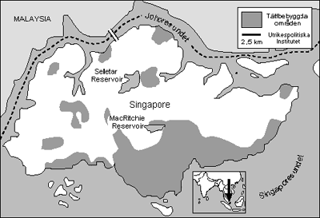

Här ser vi en karta över Singapore.

Viktiga årtal i Singapores Historia

1819: Sir Stamford-Raffles upprättar en handelsstation.
1824: Singapore övertas av brittiska Ostindiska kompaniet.
1867: Förvaltningen underställs det brittiska kolonialdepartementet.
1942-45: Japansk ockupation.
1946: Singapore blir en särskild brittisk kronkoloni.
1958: Författningen för ett självständigt Singapore träder i kraft.
1963-65: Medlem i Malajiska federationen.

Historia
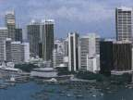

För ungefär 200 år sedan bestod Singapore till den större delen av en djungel med mycket lejon. Från lejonen har landet fått sitt namn som är Singapura, det betyder lejonstaden på Sanskritiska.

Det Singapore som vi ser idag föddes år 1819 då britten Sir Stamford-Raffles gick iland på en liten okänd fiskeby med en befolkning på ca 300 personer. Han insåg värdet av Singapores läge och lyckades att skapa en brittisk koloni utan något våld alls. Invånarantalet ökade snabbt, framför allt på grund av invandring från Kina och Indien.

1942 erövrades Singapore av Japan som i deras plan att ta över hela Asien. 1946 gav Japan upp och Singapore gick åter tillbaks under Englands kontroll. Efter 13 år hade Singapore fått nog av att ta order av England hela tiden och lyckades slutligen få självstyre 1959. Men det var först 1965 som Singapore blev helt självständiga.

Av: Patrik Strömvall Lundqvist
Kyrbyskolan 9B

